Самостоятельна работа №10
Приклади використання функцій

Задание для выполнения

- Найти значение выражения 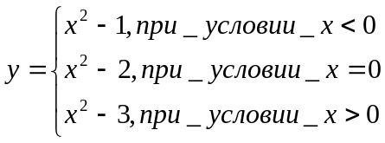.
Для вычисления выражения 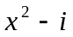, где i –некоторое число, использовать функцию.

- Дан массив A[10][10]. Написать программу для вычисления суммы 2 строки и среднего арифметического 5 столбца. Использовать функцию.

3. Вычислить среднее арифметическое положительных элементов для массивов A[N1], B[N2], C[N3], если N1=6, N2=8, N3=10.

